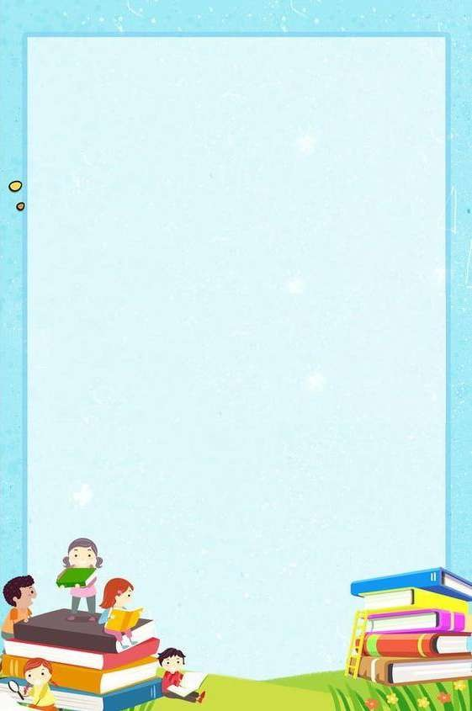

LISTA DE MATERIAL 5º ANO – 2026

- 02 – pastas simples de papelão branca com trilho.
- 10 – saquinhos plásticos A4.
- 01 – pasta simples, transparente, fina de elástico
- 03 – cadernos de brochurão capa dura com margem (48 folhas / não pode ser de espiral e não pode ter ilustração na folha).
- 01 – caderno pedagógico de caligrafia 40 folhas, capa dura.
- 01 – estojo.
- 03 – lápis preto de escrever.
- 02 – borrachas.
- 01 – apontador.
- 01 – tesourinha de ponta arredondada.
- 02 – colas bastão grande (SUGESTÃO: Pritt Stick).
- 02 – canetas marca texto.
- 01 – régua;
- 01 – caixa de lápis de cor.
- 01 – caixa de massa de modelar.
- 01 – livro de literatura infantil novo (adequado para crianças de 9 a 11 anos, SUGESTÃO de Autores: Ana Maria Machado, Monteiro Lobato, Cristina Porto, Diário de Um Banana, Salve-se Quem Puder, Zac Power, Turma dos Tigres, Diário de um PUG, Diário de Pilar.)
- 01 – gibi da Turma da Mônica.
- 10 – folhas de papel offset A4 (180g/m²).
- 02 – folhas de E.V.A com glitter (uma preto e uma branca).
- 01 – pacote de papel criativo dupla face lumi.
- 01 – pacote de papel criativo dupla face normal.
- 05 – folhas adesivas – tamanho A4 – não enrolar.
- 100 – folhas de sulfite: rosa (A4 - 75g/m²/100 de cada cor).
- 02 – resmas de sulfite branco (pacote com 500 folhas para xerox – A4 75g/m2).

ATENÇÃO: Todo material deverá ser ETIQUETADO com o nome do aluno e colocado em uma única caixa para ser conferido. Trazer no 1º dia de aula.

Nós do Colégio Prisma estamos felizes por trilhar este caminho junto com você!

